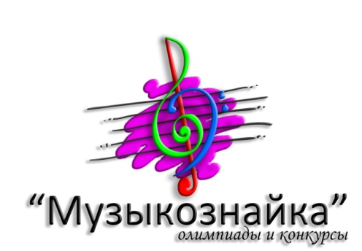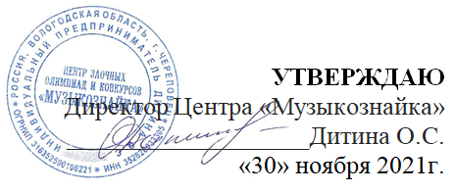
Положение о проведении IV Международного конкурса музыкального искусства
«ЗВУКИ МУЗЫКИ»
02 июня 2022г.
1. общие положения
Положение о IV Международном конкурсе музыкального искусства «Звуки музыки» (далее – Положение) определяет порядок проведения этого мероприятия, организационно-методическое обеспечение, порядок участия и отбора победителей и призеров Конкурса.
Организатором Конкурса является Центр «Музыкознайка». Директор Центра и председатель оргкомитета конкурса – ИП Дитина Ольга Сергеевна.
Конкурс проводится при информационной поддержке Департамента культуры и туризма Вологодской области.
Официальный язык конкурса – русский, вся документация, включая наградные документы ведется на русском языке.

2. цели и задачи
- выявление и поддержка талантливых детей и подростков;
- повышение интереса к музыкальному искусству;
- повышение уровня профессионального мастерства преподавателей и руководителей;
- поднятие авторитета начального музыкального образования.

3. порядок проведения Конкурса
Конкурс проводится дистанционно. К участию в конкурсе приглашаются:
- учащиеся ДМШ, ДШИ, Дворцов культуры и творчества и т.д.,
- воспитанники дошкольных учебных заведений,
- учащиеся общеобразовательных учебных заведений,
- студенты учреждений среднего и высшего профессионального образования,
- индивидуальные исполнители и коллективы.
Возраст участников конкурса не ограничен.

Конкурс проводится в нескольких номинациях:
1. «Солисты. Инструментальное исполнительство»
2. «Ансамбли. Инструментальное исполнительство» (от 2 до 12 человек).
3. «Солисты. Вокальное исполнительство»
4. «Ансамбли. Вокальное исполнительство» (от 2 до 12 человек)
5. «Вокально-инструментальный ансамбль»
6. «Ансамбль «Учитель-ученик»»
7. «Оркестры», «Хоры» (от 13 человек)
8. «Юный концертмейстер»
9. «Композиция»

Программные требования:
Для номинаций 1 – 8: одно произведение любой направленности (пьеса, этюд, или крупная форма).
Для номинации 9: одно произведение (вокальная, или инструментальная миниатюра). К видеофайлу выступления необходимо приложить ноты исполняемого произведения.

Возрастные категории:
Младшая 1: до 7 лет (включительно)
Младшая 2: 8 – 10 лет (включительно)
Средняя 1: 11-13 лет (включительно)
Средняя 2: 14-16 лет (включительно)
Старшая: от 17 лет.
Преподаватели: возраст не ограничен.
Возрастная категория в групповых номинациях определяется по среднему возрасту участников.

Требования к видеозаписи
К участию в конкурсе допускаются видеофайлы, записанные неподвижным кадром. Во время исполнения программы должны быть отчётливо видны все исполнители. Допускается любительский формат при соблюдении всех остальных условий конкурса. Видеофайлы (или ссылки на них) присылаются на электронный адрес musicoznayka@yandex.ru Размер видеофайла не должен превышать 300 МБ, а продолжительность видео – не более 10 минут.
Оргкомитет оставляет за собой право на размещение конкурсных записей на сайте «Музыкознайки», в официальной группе Вконтакте, а также на официальном канале youtube, и право использовать конкурсные видеозаписи в рекламных целях.

4. сроки проведения Конкурса
Регистрация участников Конкурса проводится до 02 июня 2022 года.
Для регистрации необходимо выслать заявку на участие (см.Приложение 1), видеофайл выступления (или ссылку на него) и скан-копию квитанции об оплате организационного взноса на электронный адрес musicoznayka@yandex.ru Документы на участие в конкурсе принимаются только полным пакетом.
Обратите внимание на правильность заполнения заявки, т.к. именно по данным из нее будут формироваться наградные документы.

5. финансовые условия
Организационный взнос за участие в Конкурсе составляет 700 рублей (образец квитанции для оплаты орг.взноса – см.Приложение 2). Конкурсанты могут принимать участие как в одной, так и в нескольких номинациях одновременно. При этом оплачивается участие за каждую номинацию.

Если для оплаты взноса нужен договор, то, пожалуйста, вместе с заявкой пришлите полные реквизиты Вашего учреждения.
В случае отказа от участия в конкурсе орг.взнос не возвращается.

6. Жюри конкурса
Жюри формируется из высококвалифицированных специалистов в области музыкального искусства после сбора всех заявок.
Жюри имеет право:
- присуждать не все места;
- делить одно место между несколькими участниками.
Решение жюри окончательно и пересмотру не подлежит
Работа жюри проходит с 03.06.2022 по 20.06.2022 г.

7. Награждение участников конкурса.
- участники награждаются дипломами Международного конкурса музыкального искусства «Звуки музыки» с присвоением звания «Лауреат» (I-II-III места), «Дипломант» (IV место) и «Участник». По усмотрению жюри возможно присвоение специальных дипломов.
- все преподаватели и концертмейстеры получают Благодарственные письма Международного конкурса «Звуки музыки»
- все участники Конкурса получают наградные материалы (дипломы и благодарственные письма) в электронном виде.
Оформление и рассылка наградных материалов в электронном виде осуществляется с 22.07.2022 г. по 17.07.2022 г.
Результаты Конкурса 21.06.2022 размещаются на сайте www.musicoznayka.ru

Организаторы конкурса оставляют за собой право вносить несущественные изменения в настоящее положение без предварительного уведомления участников.

8. Контактная информация
Юридический адрес: Вологодская область г. Череповец тер.СТ «Северсталь» уч.1361.
Адрес электронной почты: musicoznayka@yandex.ru
Сайт: www.musicoznayka.ru
Группа ВКонтакте https://vk.com/musicoznayka
Телефон: 89814322215 Ольга Сергеевна (с 10.00 до 18.00 по Московскому времени).

Приложение 1
Заявка участника Международного конкурса музыкального искусства
«Звуки музыки»
Название учреждения,
страна, населенный пункт
Номинация (согласно пункту 3 данного положения)
Возрастная группа
ФИ участника (либо название коллектива)
ФИО преподавателя (полностью)
ФИО концертмейстера (полностью)
Программа выступления
Адрес электронной почты (на него будут направлены наградные документы)
С Положением о проведении Международного конкурса музыкального искусства
«Звуки музыки»
и условиях участия ознакомлены и согласны.
Оплату организационного взноса гарантируем.
Подача заявки и участие в конкурсе подразумевает безусловное согласие участников со всеми пунктами данного положения, а также означает согласие участника, или его законного представителя на обработку, хранение и использование личной информации в технической документации конкурса на бумажных и электронных носителях.
Внимание! Прием заявок до 02.06.2022 (включительно).
ЗАЯВКИ ПРИНИМАЮТС ТОЛЬКО В ВИДЕ WORD ДОКУМЕНТА!
В СКАНИРОВАННОМ ВИДЕ ЗАЯВКИ ПРИНИМАТЬСЯ НЕ БУДУТ!

Пожалуйста, следите за правильностью заполнения заявки, т.к. именно по данным из нее будут составляться наградные документы.
Ошибки и опечатки в наградных документах, допущенные по причине ошибок и опечаток в заявке – не исправляются.

Приложение 2

Извещение  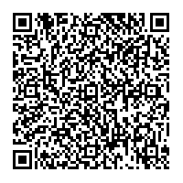  Кассир | Форма № ПД-4  Индивидуальный предприниматель Дитина Ольга Сергеевна
 | (наименование получателя платежа)
 | 352828033305 |  |  |  | 40802810600000339129
 | (ИНН получателя платежа) ( номер счета получателя платежа)
 | АО «ТИНЬКОФФ БАНК» |  |  |  |  |  |  | БИК |  | 044525974
 | (наименование банка получателя платежа)
 | Номер кор./сч. банка получателя платежа |  |  |  |  | 30101810145250000974
 | Орг.взнос за участие в конкурсе
 | (наименование платежа) (номер лицевого счета (код) плательщика)
 | Ф.И.О. плательщика:
 | Адрес плательщика:
 | Сумма платежа: ___ руб. __ коп. Сумма платы за услуги: _______ руб. _____коп
 | Итого ___ руб. __ коп. “________”________________________ 20___г.
С условиями приема указанной в платежном документе суммы, в т.ч. с суммой взимаемой платы за услуги банка
ознакомлен и согласен. Подпись плательщика

 - линия отреза

Вы можете произвести платеж любым удобным для Вас способом:
1. через банк, распечатав квитанцию.
2. онлайн по реквизитам, указанным в квитанции (при оплате через сбербанк-онлайн нужно выбирать вкладку «платежи» - «платеж по реквизитам» - ввести ИНН получателя 352828033305)
3. отсканировав QR-код

Если Вам по каким-либо причинам не подходит данный вид оплаты, свяжитесь с организатором конкурса для решения этого вопроса.

